# 查看

**查看用户名 ：git config user.name**

**查看密码： git config user.password**

**查看邮箱：git config user.email**

**查看配置信息： $ git config --list**

# 修改

**修改用户名**

**git config --global user.name “xxxx(新的用户名)”**

**修改密码**

**git config --global user.password “xxxx(新的密码)”**

**修改邮箱**

**git config --global user.email “xxxx@xxx.com(新的邮箱)”**

# 配置SSH

**1、首先我得重新在git设置一下身份的名字和邮箱（因为当初都忘了设置啥了，因为遇到坑了）进入到需要提交的文件夹底下（因为直接打开git Bash，在没有路径的情况下，根本没！法！改！刚使用git时遇到的坑。。。）**

**git config --global user.name "yourname"**

**git config --global user.email“your@email.com"**

**注：yourname是你要设置的名字，your@email是你要设置的邮箱。**

1. **删除.ssh文件夹（直接搜索该文件夹）下的known_hosts(手动删除即可，不需要git）**

**3、git输入命令**

**$ ssh-keygen -t rsa -C "your@email.com"（请填你设置的邮箱地址）**

**接着出现：**

**Generating public/private rsa key pair.**

**Enter file in which to save the key (/Users/your_user_directory/.ssh/id_rsa):**

**请直接按下回车**

**然后系统会自动在.ssh文件夹下生成两个文件，id_rsa和id_rsa.pub，用记事本打开id_rsa.pub**

**将全部的内容复制**

**4、打开https://github.com/，登陆你的账户，进入设置**

**进入ssh设置**

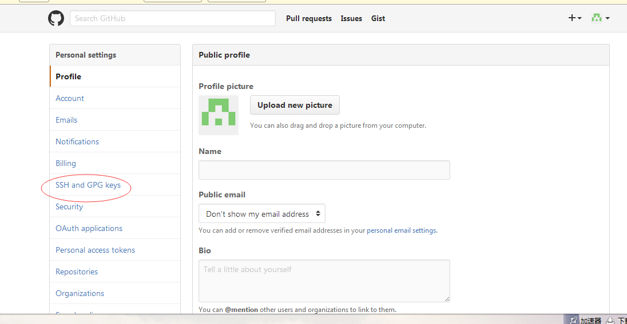

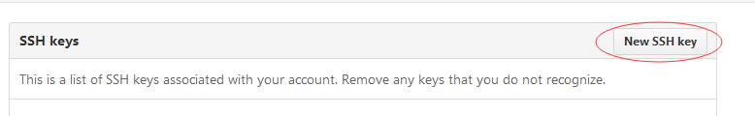

**在key中将刚刚复制的内容粘贴进去**

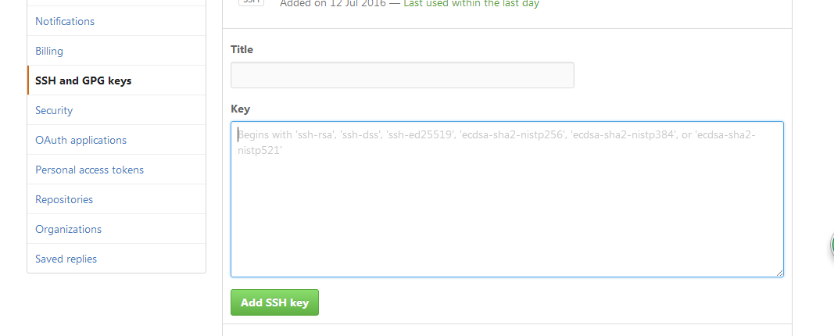

**点击add ssh key，**

**ok！**

**5、在git中输入命令：**

**ssh -T git@github.com**

**然后会跳出一堆话。。**

**输入命令：yes**

**回车**

**然后就会提示你成功了~~**

**最后退出git重新进入路径提交一下就可以了~~**